Новости на 05.10.2026
1. Минобороны пообещало усилить удары по Киеву после угрозы Зеленского
Минобороны России заявило, что удары по военным и военно-промышленным объектам, а также по связанной с ними инфраструктуре в Киеве и других областях Украины будут усилены. Так в ведомстве ответили на заявление Владимира Зеленского о том, что Киев усилит удары по российским нефтеперерабатывающим заводам.
«Населению Украины винить за это следует только главу киевского режима. Именно Зеленский несёт за это полную личную и политическую ответственность», — говорится в заявлении. В Минобороны напомнили, что массированные удары по Киеву и другим регионам наносятся в ответ на действия Украины.
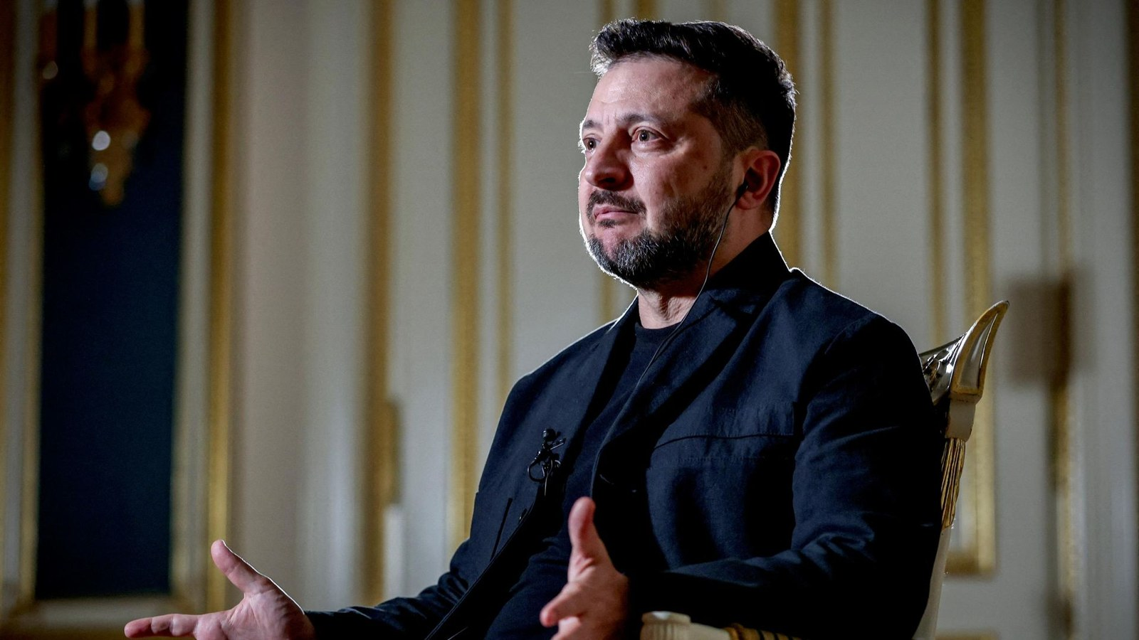
Источник: t.me · interfax.ru · t.me (2) · ria.ru
Видео: Минобороны предупредило, что ответственность за удары лежит на Зеленском, Первый канал · удар по мосту и обещание усилить удары после угроз Зеленского, CRUX · Зеленский грозит ударами по российским нефтяным объектам, DWS News · Минобороны возложило ответственность на Зеленского, Rachel Blevins
2. Песков: Россия будет бороться даже за одну сотую процента ДНР
Пресс-секретарь президента Дмитрий Песков в интервью Павлу Зарубину сказал, что Россия готова бороться даже за одну сотую процента территории Донецкой Народной Республики. «Да хоть полпроцента, хоть одна сотая процента. Это Российская Федерация. Здесь нечего обсуждать», — заявил он.
По словам Пескова, Россия хочет мира и предпочитает достичь его мирными средствами, но, пока это невозможно, будет «воевать наотмашь». Тем, кто вынашивает планы нанести России сокрушительный удар, Песков пообещал ту же цену, которую сейчас платит Украина.
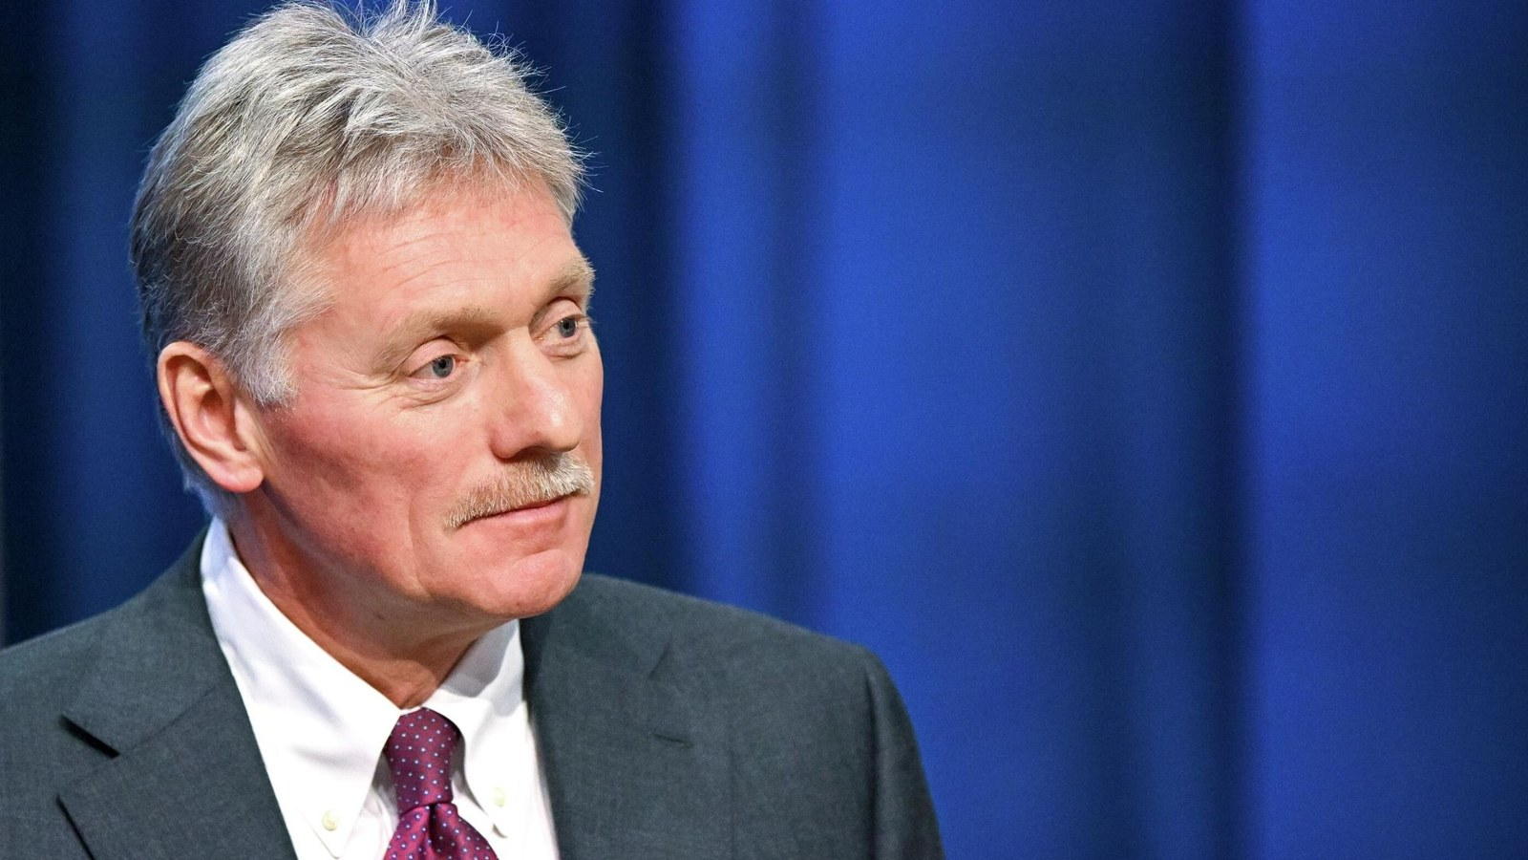
Источник: interfax.ru · t.me · t.me (2) · ria.ru
Видео: программа «Москва. Кремль. Путин» с интервью Пескова, 4 октября · смежное: Песков о позиции Киева, ТАСС, 2 октября · смежное: Песков призвал европейцев обуздать эмоции, Первый канал, 2 октября
3. Песков: для защиты Калининграда Россия применит весь арсенал
Дмитрий Песков сказал, что в случае угрозы Россия будет использовать для защиты Калининградской области весь доступный ей арсенал вооружений. Он напомнил о заявлениях «горячих голов» из Польши и других стран и подчеркнул: «Это совсем не угроза».
По словам Пескова, предупреждение не стоит воспринимать как конфронтационное, оно связано с продолжающейся милитаризацией Европы.
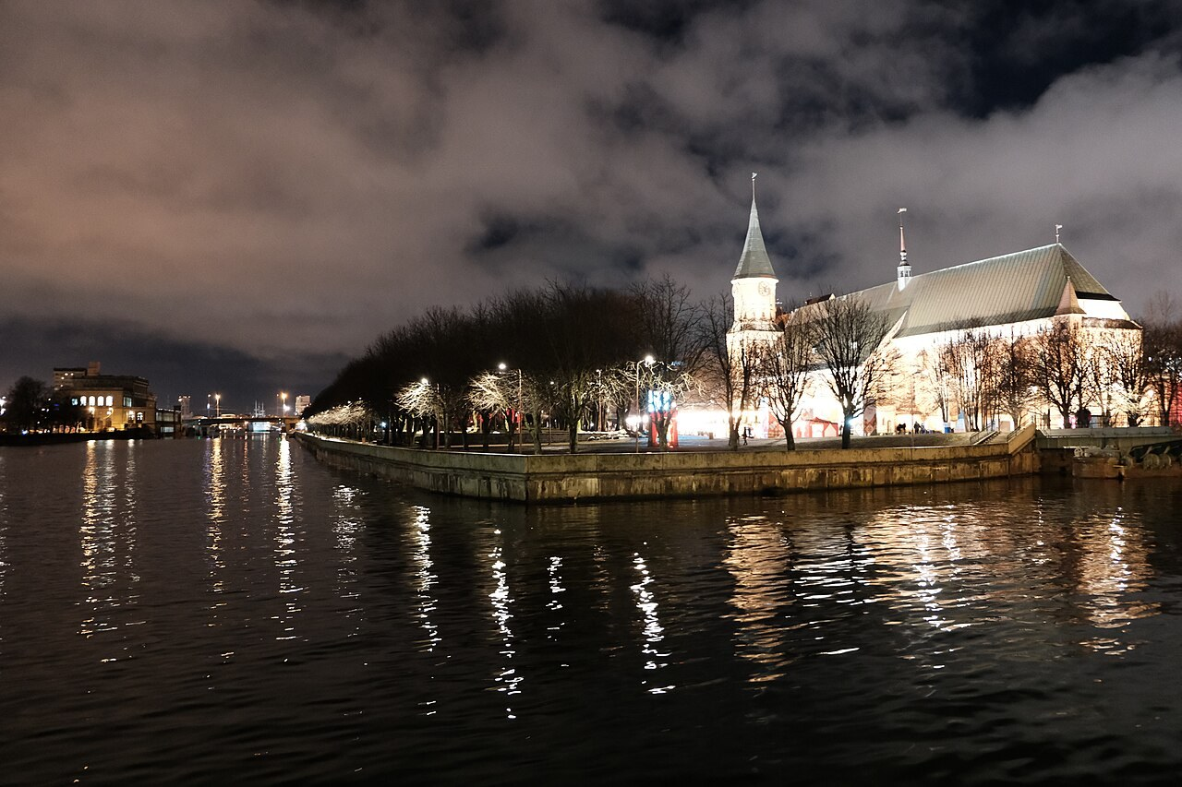
Источник: interfax.ru · t.me
Видео: Путин и Кремль ответили Европе на шум вокруг Калининграда, «Пятый канал» · смежное: предупреждение Кремля по Калининграду, ET Now, 1 октября · смежное: Песков о «горячих головах» в Европе, Times Now World, 30 сентября
4. Минобороны: армия снова поразила Северный мост в Киеве и сухогрузы
Минобороны сообщило, что днём в воскресенье беспилотники снова поразили в Киеве Северный автомобильный мост через Днепр, по которому перебрасывали войска и военные грузы. Беспилотники «Герань-4» также ударили по четырём сухогрузам в порту Черноморска, в Бугском лимане и в Черном море, которые, по версии ведомства, доставляли военные грузы для ВСУ.
В ночь на понедельник, по данным Минобороны, поражены электроподстанция «Кочеток» в Харьковской области и портовый пункт Вилково в Одесской области. В порту Черноморска поражены хранилища горючего и сухогруз с военным имуществом, ещё один сухогруз — на переходе южнее Одессы.
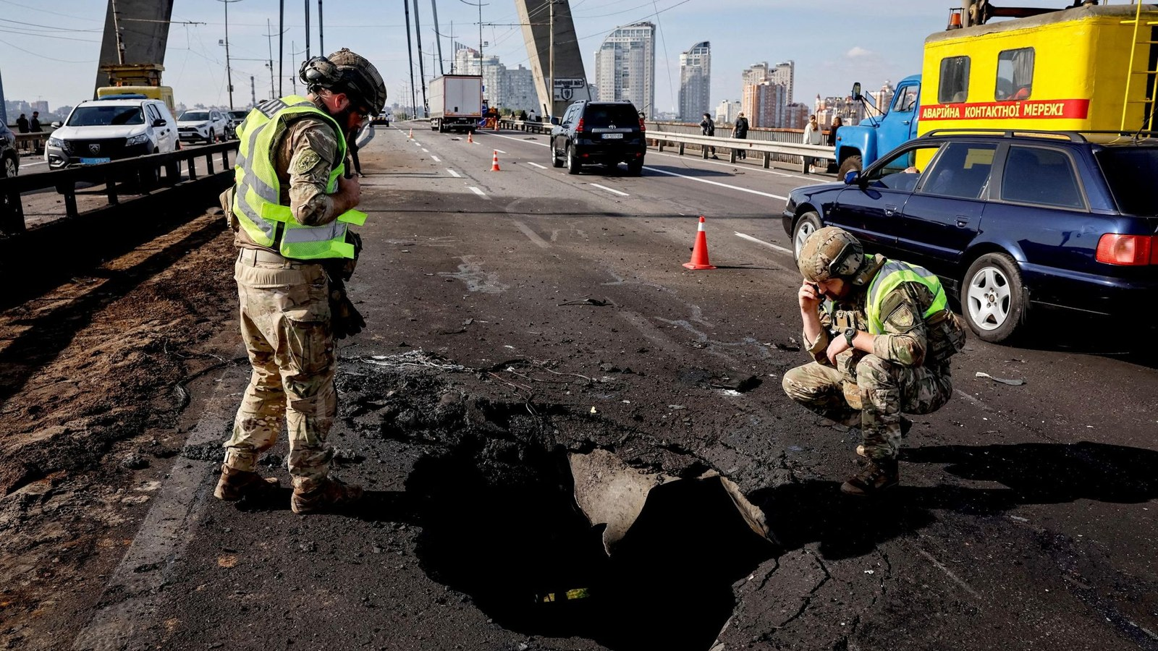
Источник: t.me · t.me (2) · t.me (3) · interfax.ru · interfax.ru (2) · ria.ru
Видео: удар по Северному мосту, Первый канал · удары «Гераней» по четырём сухогрузам, кадры Минобороны · последствия удара по порту Черноморска, 5 октября · взрывы на военных объектах в тылу Украины, Первый канал · удар ФАБ-500 по пункту дислокации ВСУ, кадры Минобороны
5. Минобороны: в окружении в Харьковской области идут бои за четыре села
Подразделения группировки «Север» сжимают кольцо окружения ВСУ на северо-востоке Харьковской области, сообщило Минобороны. В кольце идут бои за Варваровку, Николаевку и ещё два села.
В Доброполье, по данным ведомства, морская пехота зачистила жилую застройку на востоке города, бои идут в северной и центральной частях. Глава ДНР Денис Пушилин сообщил, что войска охватывают Доброполье с севера и вплотную подходят к Белозерскому, а в Красном Лимане идут ожесточённые бои.
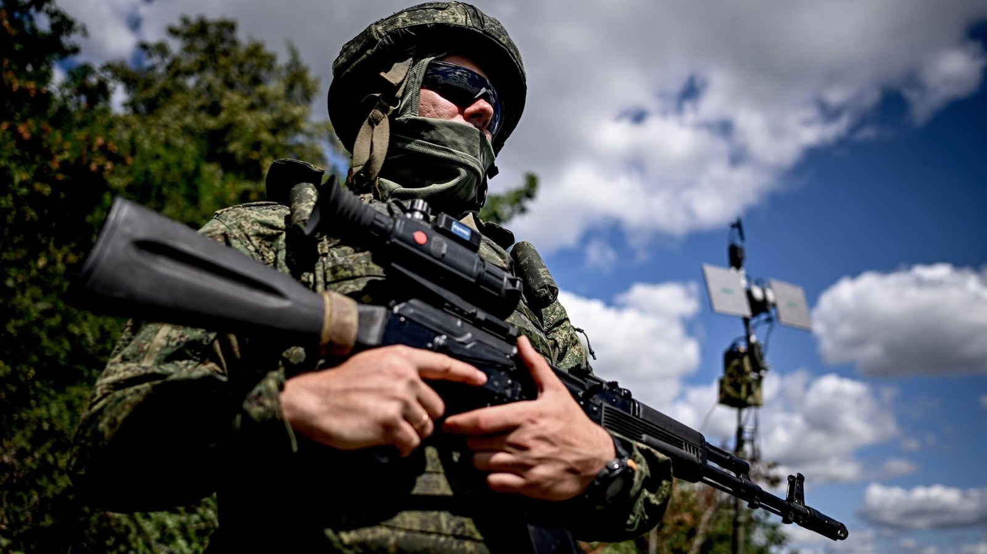
Источник: interfax.ru · interfax.ru (2) · t.me · t.me (2) · t.me (3) · ria.ru · ria.ru (2)
Видео: продвижение фронта за неделю, Первый канал · кадры установления контроля над Крейдянкой в Харьковской области, Минобороны · удар по пункту управления беспилотниками группировкой «Север», кадры Минобороны · Доброполье, Орехов и Лиман, обзор фронта за 4 октября
6. ПВО за сутки сбила почти 500 украинских беспилотников
Дежурные средства ПВО в воскресенье днём сбили 280 украинских беспилотников, а в ночь на понедельник ещё 199, сообщило Минобороны. Мэр Москвы Сергей Собянин в воскресенье сообщил о 14 беспилотниках, сбитых на подлёте к столице, а утром в понедельник ещё о девяти.
В Минобороны назвали террористическим ночной удар ВСУ по жилым кварталам Белгорода, где, по данным ведомства, нет военных объектов, есть погибшие и раненые. Глава ДНР Денис Пушилин сообщил, что после атак ВСУ на энергосистему без света остаются около 420 тысяч абонентов.
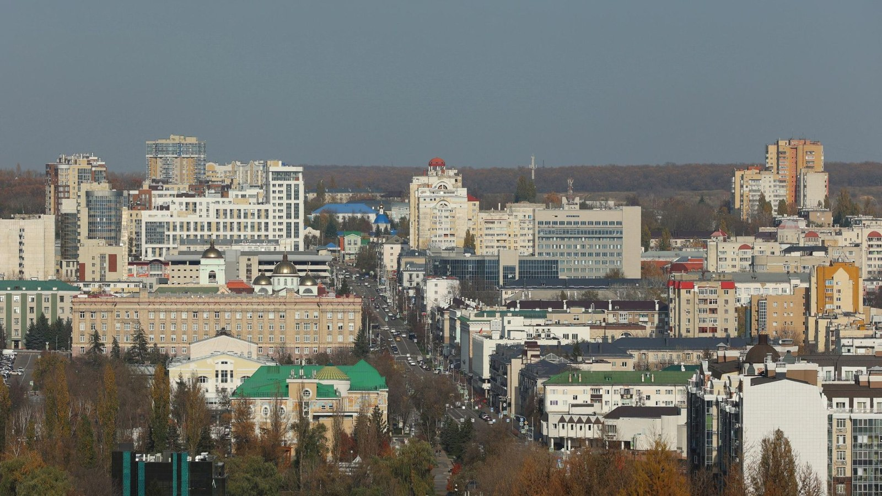
Источник: t.me · t.me (2) · interfax.ru · t.me (3) · interfax.ru (2) · interfax.ru (3) · ria.ru
Видео: ночные атаки ВСУ на Донецк, «Вести Донецк» · последствия удара по жилым кварталам Белгорода · группы ПВО «Востока» сбивают беспилотники, кадры Минобороны · военные эвакуируют стариков и детей из-под ударов ВСУ, Первый канал
7. ВСУ атаковали Запорожскую АЭС, погиб сотрудник станции
Глава «Росатома» Алексей Лихачёв сообщил, что ночью ВСУ атаковали два объекта Запорожской АЭС, в том числе здание по переработке радиоактивных отходов, угрозы ядерной безопасности нет. В воскресенье беспилотник ударил по «Газели» с продуктами для персонала, водитель, сотрудник станции, погиб.
Лихачёв также сообщил, что Запорожская ТЭС после повреждения трансформатора работает на аварийных дизель-генераторах. «Росатом» проинформировал МАГАТЭ о необходимости временного режима тишины для ремонта, его параметры согласовываются.
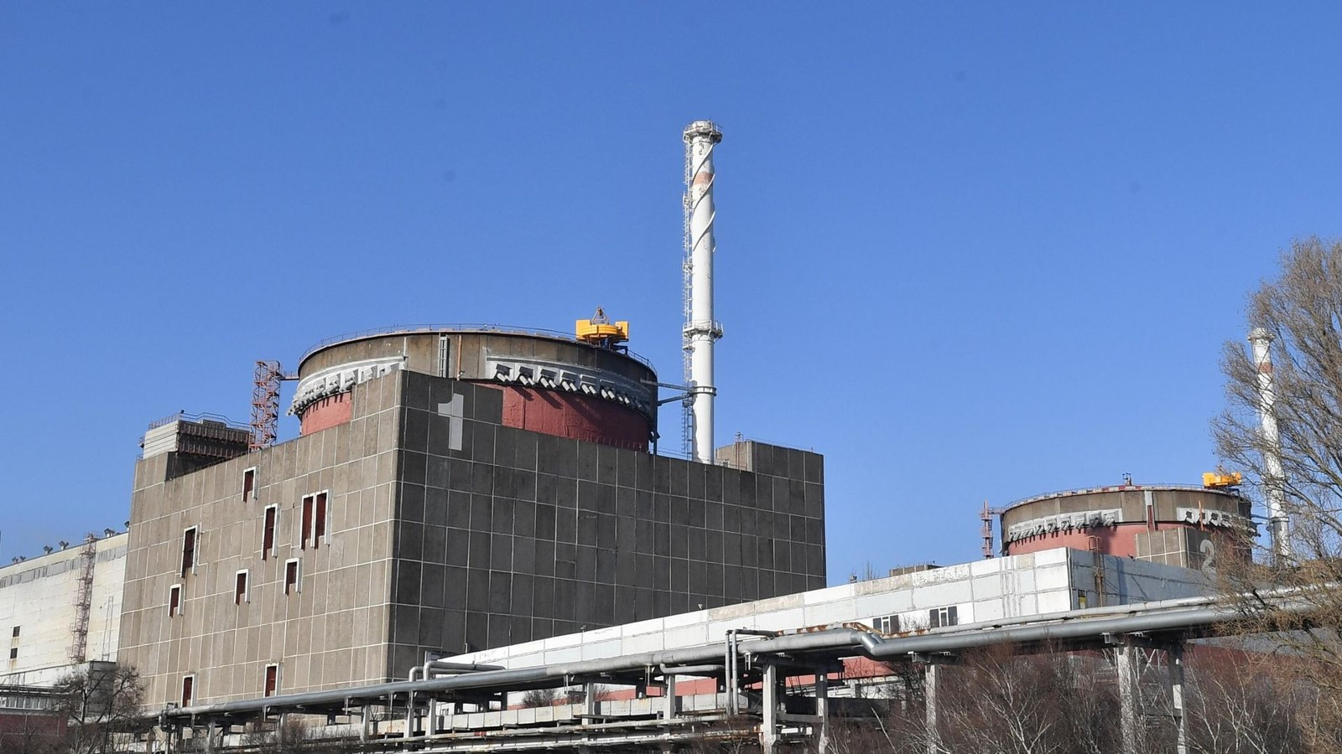
Источник: t.me · interfax.ru · interfax.ru (2) · ria.ru
Видео: смежное: МАГАТЭ подвело итоги атак на станцию за сентябрь, Первый канал, 3 октября · смежное: Гросси о ЗАЭС, канал «Новости РФ», 3 октября · смежное: повреждения на ЗАЭС и аварийное питание, KONTAN TV, 3 октября
8. Флавиу Болсонару опередил Лулу, в Бразилии будет второй тур
После подсчёта 99,9% бюллетеней на президентских выборах в Бразилии сенатор Флавиу Болсонару набирает 47% голосов, действующий президент Луис Инасиу Лула да Силва — 45,1%. Верховный избирательный суд сообщил, что выборы прошли прозрачно и без иностранного вмешательства.
Второй тур пройдёт 25 октября. Лула назвал первый тур «уроком демократии», а Болсонару заявил, что результаты показали стремление страны к переменам.
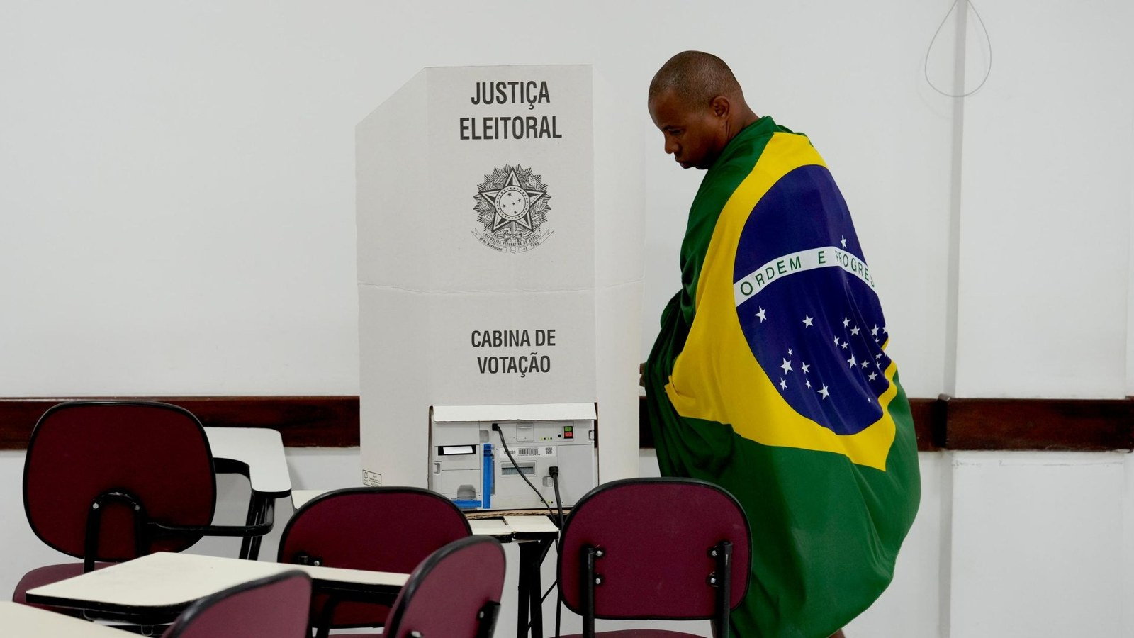
Источник: interfax.ru · interfax.ru (2) · ria.ru · ria.ru (2)
Видео: Лула и Флавиу Болсонару выходят во второй тур, Al Jazeera · Флавиу Болсонару выиграл первый тур, BBC News · сторонники Болсонару празднуют, APT · Бразилию ждёт второй тур, Первый канал · сын бывшего президента лидирует на выборах, Первый канал
9. Санчес распустил парламент, досрочные выборы в Испании пройдут 29 ноября
Премьер-министр Испании Педро Санчес объявил о роспуске парламента и досрочных выборах 29 ноября, сообщило агентство EFE. «Пришло время испанскому народу решить, какое будущее он хочет для себя и для своей страны», — сказал он.
Санчес объяснил решение необходимостью получить «более широкое прогрессивное парламентское большинство», чтобы «преодолевать сопротивление элит» и продолжать реформы. Решение прозвучало после того, как 2 октября нижняя палата парламента отклонила два правительственных декрета о жилье. В субботу в Мадриде прошла многотысячная акция протеста из-за жилищного кризиса.
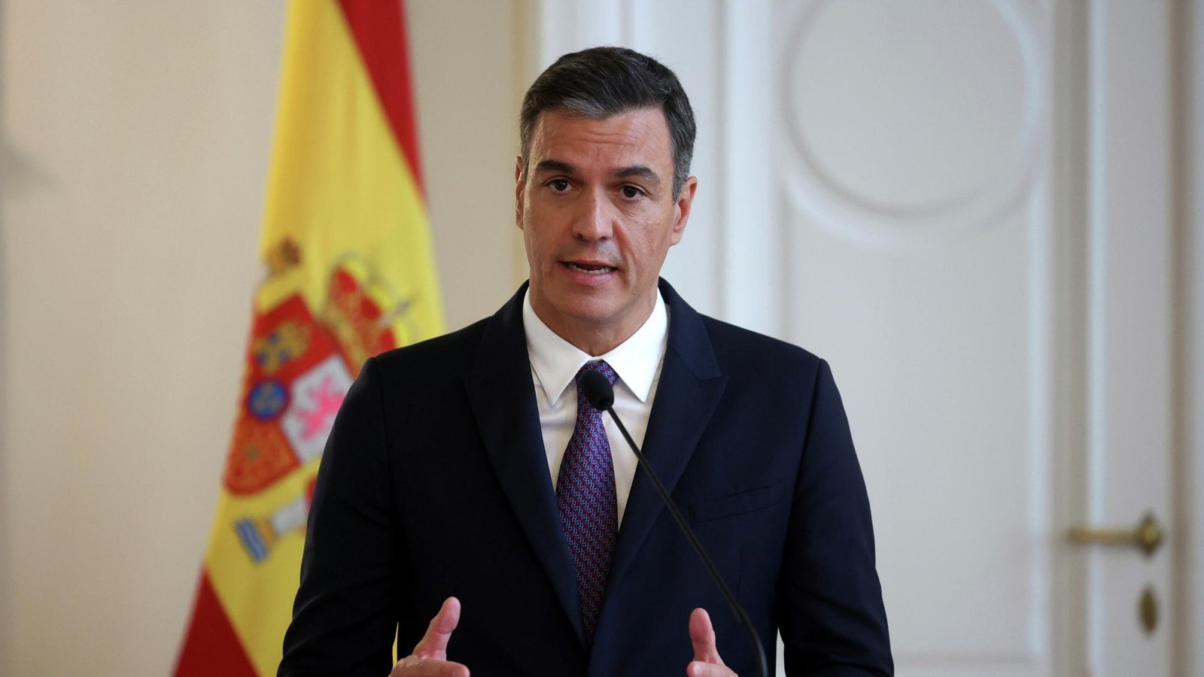
Источник: interfax.ru · ria.ru
Видео: Санчес объявляет досрочные выборы, APT · выступление Санчеса целиком, DRM News · Санчес назначил выборы на 29 ноября в разгар политического кризиса, DRM News · Санчес объявил о досрочных выборах, ABC News Australia · смежное: последствия наводнений в Испании, Первый канал, 5 октября
10. Партия Додика заявила о победе на выборах в Боснии и Герцеговине
Лидер правящей в Республике Сербской партии «Союз независимых социал-демократов» Милорад Додик объявил о победе на всеобщих выборах. Он поздравил Жельку Цвиянович, кандидата в члены президиума страны от сербов, и Саво Минича, который, по данным Первого канала, избран президентом Республики Сербской, и поблагодарил президента России Владимира Путина за поддержку.
По предварительным данным ЦИК после подсчёта более 96% бюллетеней, за место в президиуме от боснийских мусульман лидирует Денис Бечирович с 26,8%. ЦИК сообщил о низкой явке.
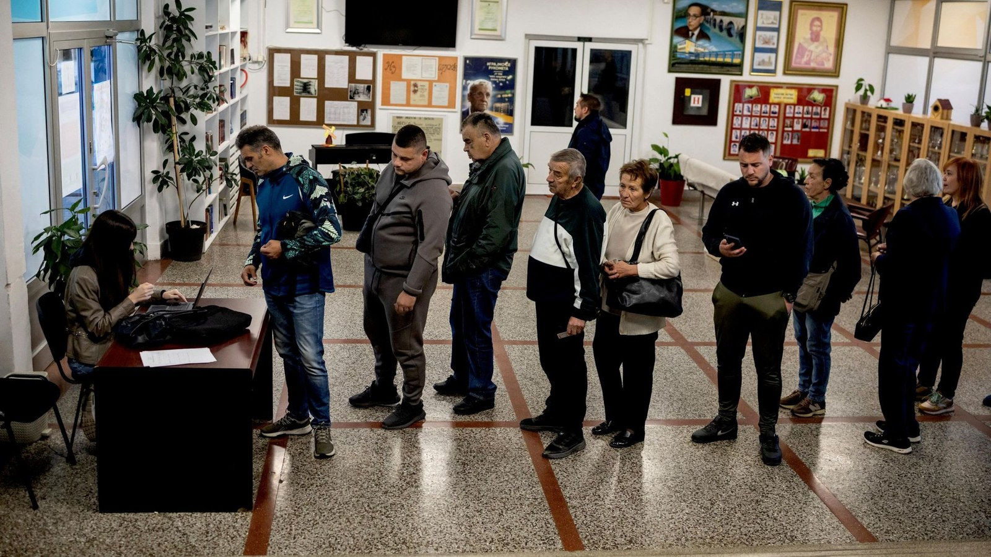
Источник: interfax.ru · interfax.ru (2) · t.me · 1tv.ru · ria.ru · ria.ru (2)
Видео: Бечирович заявляет о победе на выборах в президиум, News Central · Минич избран президентом Республики Сербской, Первый канал · смежное: Путин встречается с Додиком и Миничем в Москве, APT, 29 сентября
11. Лавров встретился с главой МИД Афганистана перед «московским форматом»
Министр иностранных дел Сергей Лавров провёл в Москве встречу с главой МИД Афганистана Амиром Ханом Моттаки. Встреча прошла перед заседанием «московского формата» по Афганистану.
В заседании участвуют спецпредставители десяти стран, в том числе Китая, Индии и Ирана, гостями приглашены делегации Белоруссии и Египта.
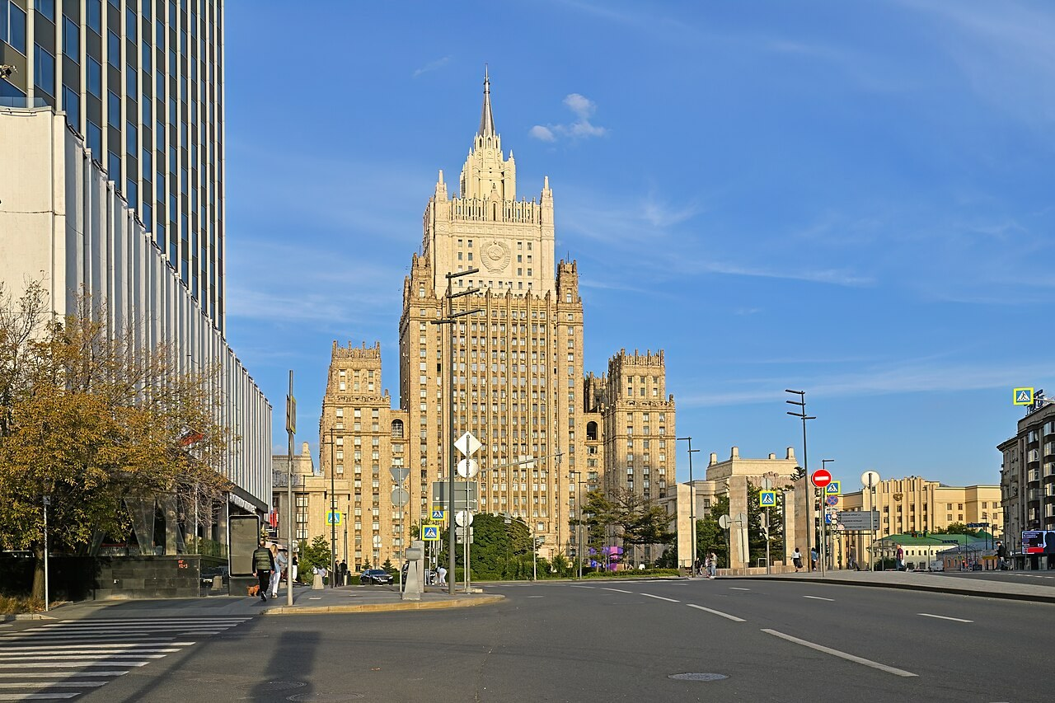
Источник: interfax.ru
Видео: Лавров на заседании московского формата, трансляция ТАСС · Моттаки в Москве, Memar TV · смежное: Пакистан и афганская делегация едут на московский формат, Tahir Khan, 3 октября
12. Власти Йемена объявили об операции против хуситов и мобилизации
Председатель Руководящего президентского совета Йемена Рашад аль-Алими объявил о начале военной операции, чтобы вернуть контроль над территориями, которые занимают хуситы. Власти страны объявили всеобщую мобилизацию.
Хуситы заявили об успешных ударах по двум объектам Saudi Aramco и утверждают, что Саудовская Аравия нанесла по Йемену больше 100 ударов. Этой осенью хуситы взяли под контроль побережье Красного моря и Баб-эль-Мандебского пролива.
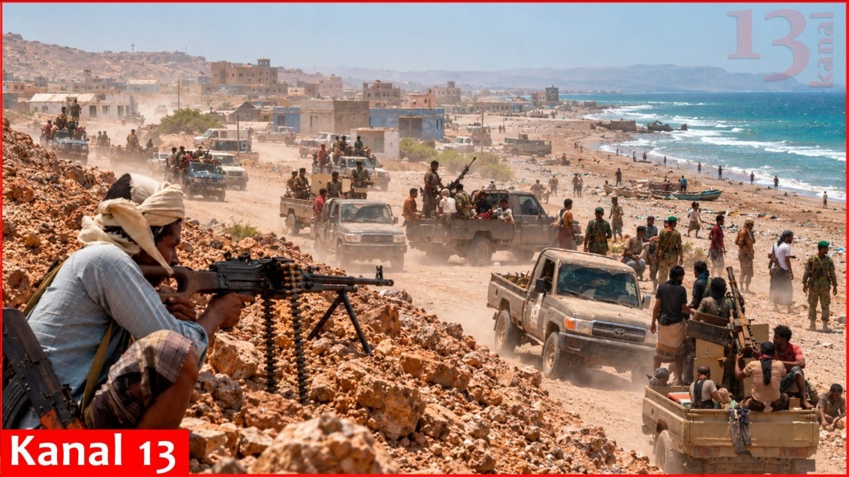
Источник: interfax.ru · t.me · t.me (2) · interfax.ru (2) · interfax.ru (3)
Видео: президентский совет Йемена объявляет операцию, Times Now World · аль-Алими объявляет военную операцию, ABS-CBN News · армия Йемена обещает вернуть территории, VERTEX · аль-Алими о кампании против хуситов, The Daily Guardian · бои у Баб-эль-Мандебского пролива, Kanal13
13. США вывели авианосец с Ближнего Востока и бомбардировщики из Британии
ВМС США вывели из района Ближнего Востока авианосец «Джордж Буш», который полгода нёс службу в Аравийском море у берегов Ирана, корабль прибыл в Пхукет в Таиланде. Все 12 стратегических бомбардировщиков B-1B, размещавшихся на авиабазе Фэрфорд в Великобритании, вернулись в США, сообщил ресурс Military Air Tracking Alliance. Пентагон сослался на соображения оперативной безопасности, а британский телеканал Sky News отмечает, что вывод последовал через несколько дней после предполагаемой подготовки теракта рядом с базой.
Представитель Корпуса стражей исламской революции Али Фадави заявил, что Иран вынудил американские корабли отойти от своих берегов примерно на 1000 км. В иранской армии сообщили, что начали работу над увеличением дальности баллистических ракет.
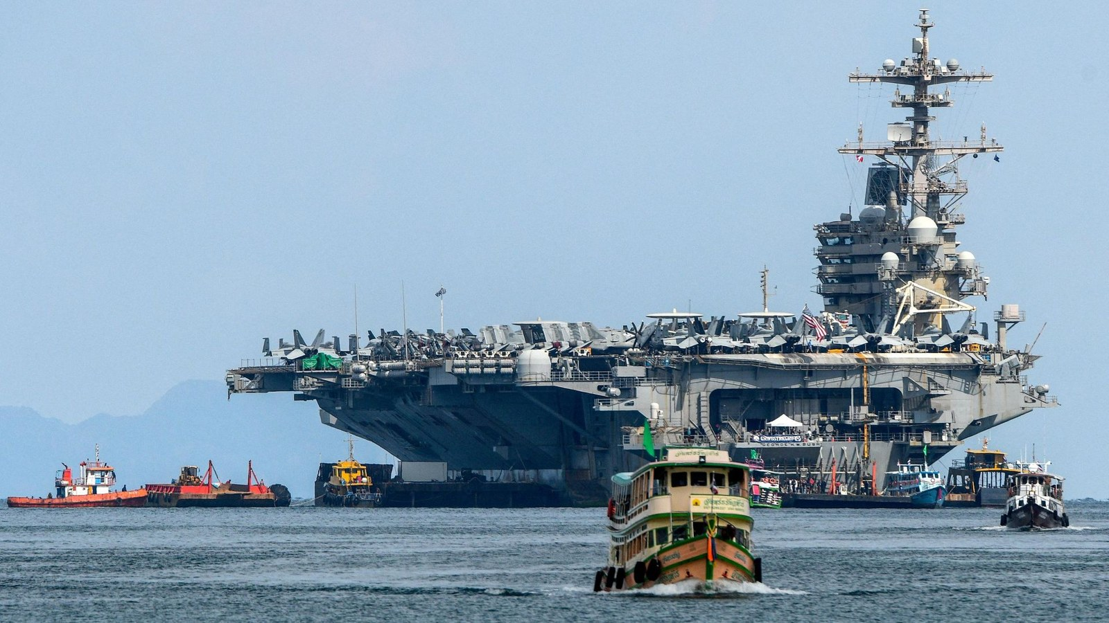
Источник: interfax.ru · interfax.ru (2) · youtube.com · ria.ru · interfax.ru (3) · t.me
Видео: экипаж авианосца в Пхукете после шести месяцев на Ближнем Востоке, CNBC-TV18 · прибытие авианосца в Пхукет, DWS News · все B-1 покидают Фэрфорд, WION · США выводят бомбардировщики из Фэрфорда, Al Jazeera · что означает вывод бомбардировщиков, Sky News
14. «Семёрка» ОПЕК+ сохранила квоты на добычу нефти на ноябрь
Семь стран ОПЕК+, в том числе Россия и Саудовская Аравия, решили сохранить на ноябрь действующие квоты на добычу нефти. Для России предельный уровень остаётся около 9,95 млн баррелей в сутки.
Мониторинговый комитет ОПЕК+ осудил нападения на энергетическую инфраструктуру и подчеркнул важность защиты морских путей. Вице-премьер Александр Новак заявил, что ведущую роль в преодолении нефтяного кризиса сыграют совместные действия стран ОПЕК+. Нефть Brent в понедельник подешевела до 101,5 доллара за баррель.
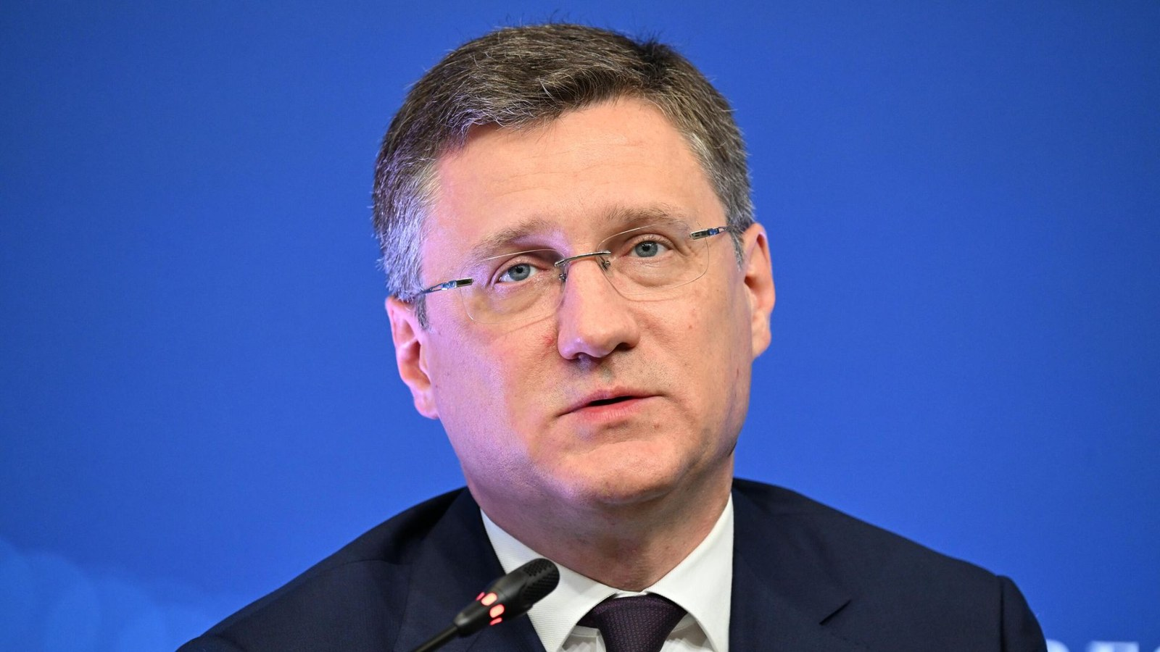
Источник: interfax.ru · interfax.ru (2) · interfax.ru (3) · interfax.ru (4) · ria.ru
Видео: ОПЕК+ сохранила квоты на ноябрь, Mint · ОПЕК+ сохранила квоты, канал «Новости РФ» · мониторинговый комитет обеспокоен нападениями на энергообъекты, канал «Новости РФ» · мониторинговый комитет рассмотрел данные о добыче за июль и август, канал «Новости РФ»
15. Трамп пока не решил, вводить ли пошлины против покупателей российской нефти
Президент США Дональд Трамп примет решение о пошлинах против крупнейших покупателей нефти и газа из России после оценки всех «за» и «против», сказал министр энергетики США Крис Райт в интервью CBS. «Он оставляет каждое решение на последний момент», — добавил министр.
Райт также сказал, что США хотели бы поддерживать хорошие отношения с Китаем.
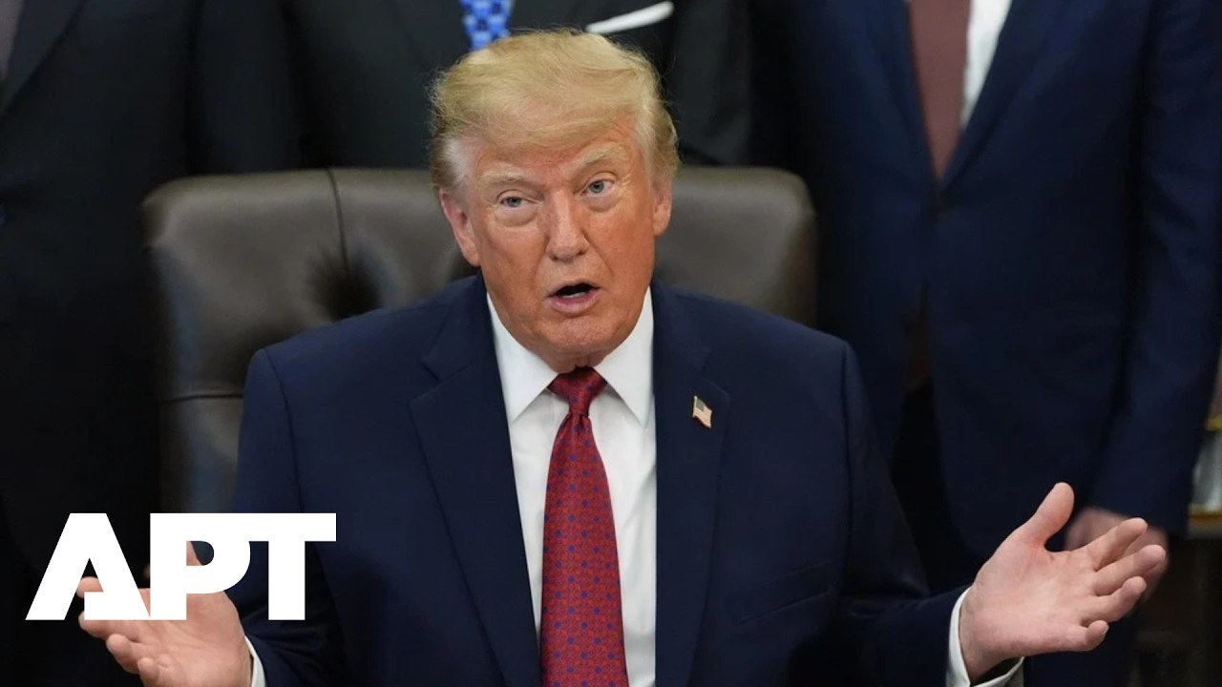
Источник: interfax.ru · ria.ru
Видео: смежное: Райт о нехватке дизеля в мире, Fox News, 1 октября · смежное: Трамп о запрете на экспорт дизеля и Райт о перебоях с поставками, APT, 30 сентября · смежное: Трамп называет Россию главной проблемой для поставок топлива, APT, 30 сентября · смежное: рост цен на дизель бьёт по американским дальнобойщикам, Первый канал, 4 октября
16. Трамп выдвинул спецпосланника по Белоруссии на пост представителя по заложникам
Президент США Дональд Трамп выдвинул специального посланника по Белоруссии Джона Коула на должность спецпредставителя по делам заложников в ранге посла. По словам Трампа, за последний год Коул добился возвращения из Белоруссии больше 65 граждан США и союзных стран и договорился об освобождении больше 800 заключённых, которых Трамп назвал политическими.
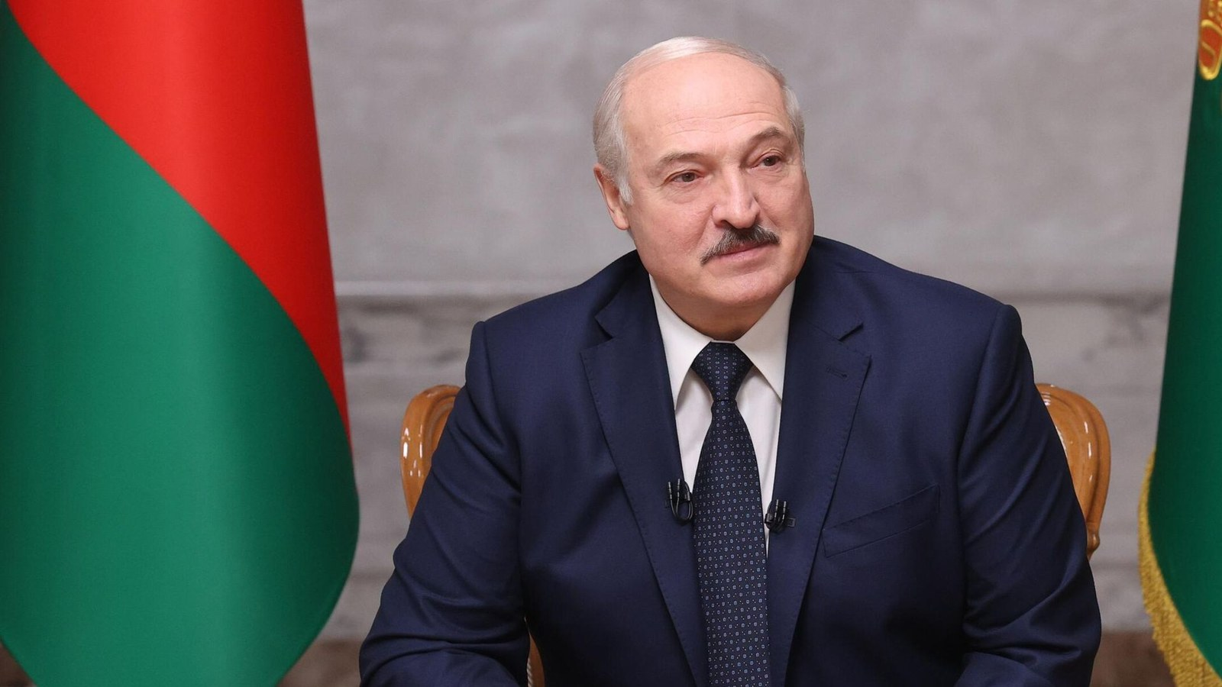
Источник: interfax.ru
Видео: Трамп назначает Коула спецпредставителем по заложникам, Gridlock News · смежное: Лукашенко благодарит Трампа, БелТА, 2 октября · смежное: Лукашенко об Украине, Армении и США, СТВ, 2 октября
17. Стубб: Финляндия не ожидает нападения России
Президент Финляндии Александр Стубб в интервью газете El Mundo сказал, что его страна не ожидает нападения со стороны России. «У нас нет никаких свидетельств этому», — заявил он. По словам Стубба, у европейских стран есть проблема с коммуникацией.
Президент России Владимир Путин неоднократно говорил, что Москва не готовится воевать с Европой.
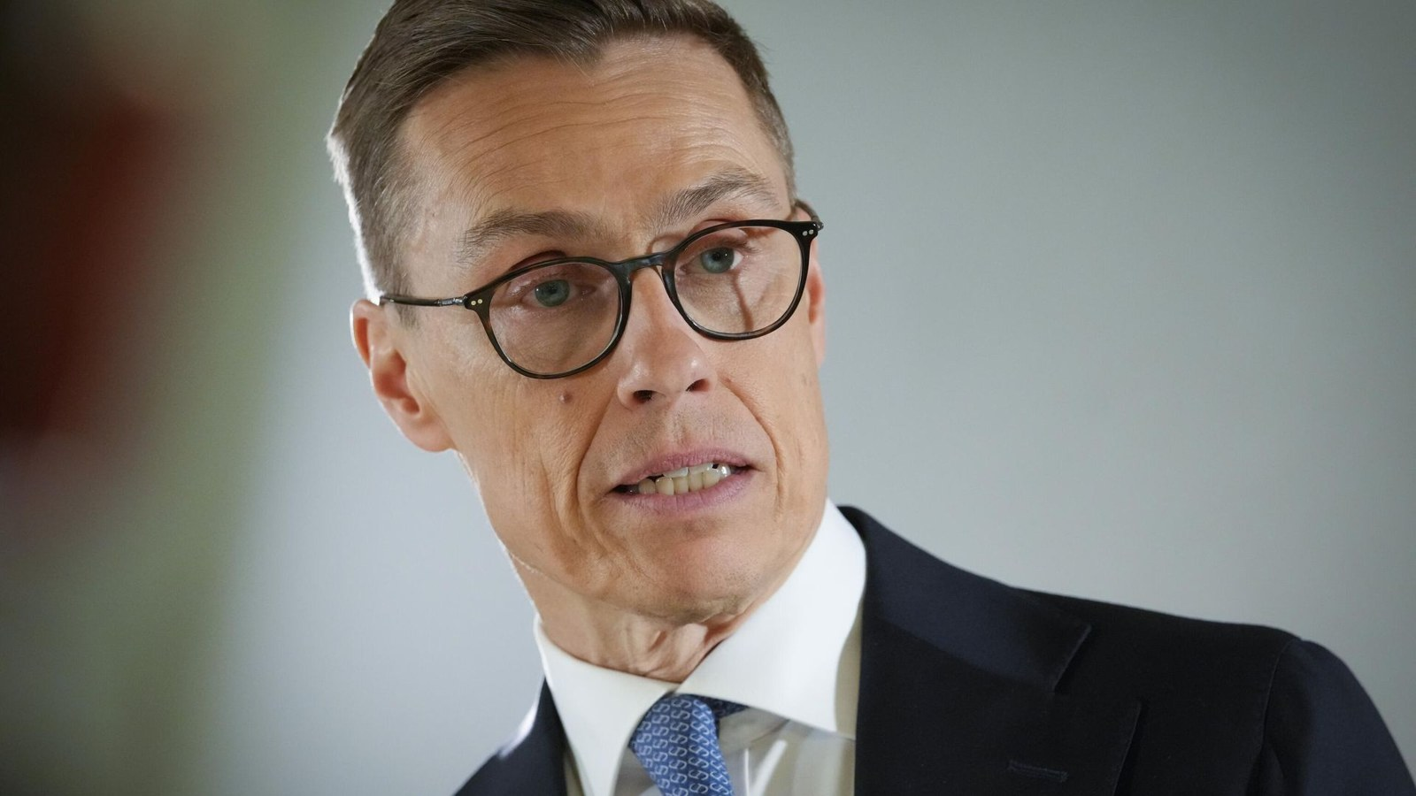
Источник: t.me · ria.ru · ria.ru (2)
Видео: Стубб: Финляндия не видит признаков подготовки России к нападению · Стубб о том, как война обернулась для России, The World · смежное: Стубб на Хельсинкском форуме по безопасности, FIIA, 2 октября
18. Путин поедет на саммит СНГ, в Кремле готовят «Прямую линию»
Президент России Владимир Путин на этой неделе примет участие в саммите СНГ в Туркменистане, сообщил журналист Павел Зарубин. Кроме того, президент встретится с лауреатами премии «Учитель года», откроет высокотехнологичное предприятие и проведёт совещание с постоянными членами Совета безопасности.
Дмитрий Песков сообщил, что в Кремле начали готовить традиционную «Прямую линию» президента, обращения граждан поможет обрабатывать нейросеть Сбербанка. В понедельник Путин поздравил учителей с профессиональным праздником.
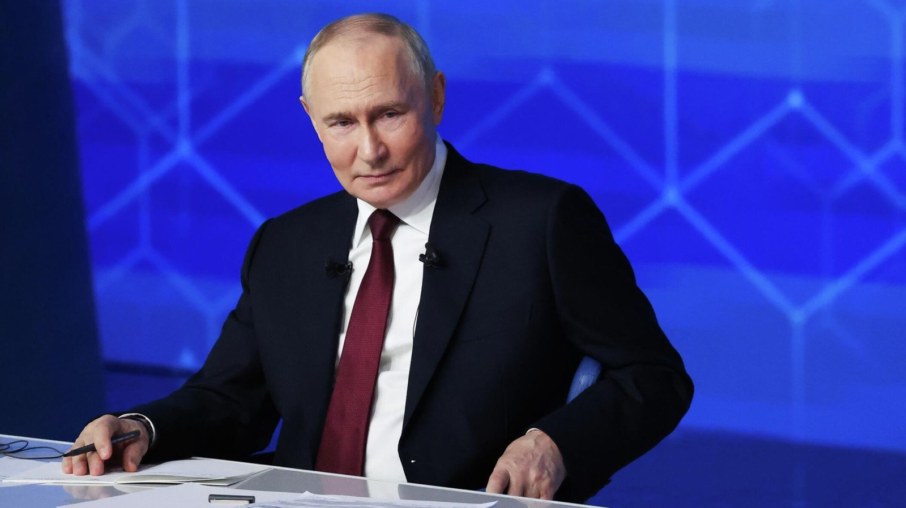
Источник: interfax.ru · interfax.ru (2) · kremlin.ru · ria.ru
Видео: поздравление с Днём учителя, сайт Кремля · сюжет Первого канала о поздравлении · День учителя в России, Первый канал
19. ФСБ задержала двух россиян, готовивших теракты по заданию Украины
ФСБ задержала в Белгородской области и Пермском крае двух граждан России 2002 и 2006 годов рождения, которые, по данным ведомства, действовали в интересах украинских спецслужб. Они собирали сведения об объектах оборонно-промышленного и топливно-энергетического комплексов для диверсий и терактов.
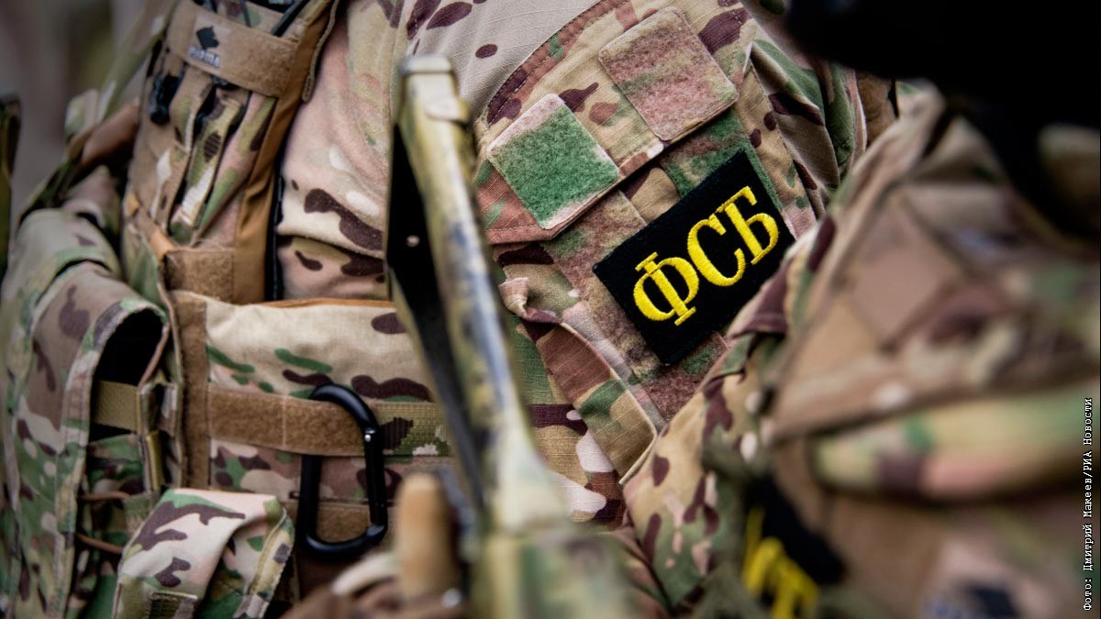
Источник: interfax.ru · t.me
Видео: задержание, кадры ФСБ, ТАСС · ФСБ задержала двух агентов Киева, телеканал «Звезда» · смежное: ФСБ и СК задержали несовершеннолетнего, готовившего теракты в школах, MSK1.RU, 26 июня
20. Ахмед Дудаев стал председателем парламента Чечни
Депутаты парламента Чечни нового созыва избрали председателем Ахмеда Дудаева, сообщил глава республики Рамзан Кадыров. До этого Дудаев был вице-премьером и министром по национальной политике, внешним связям, печати и информации Чечни.
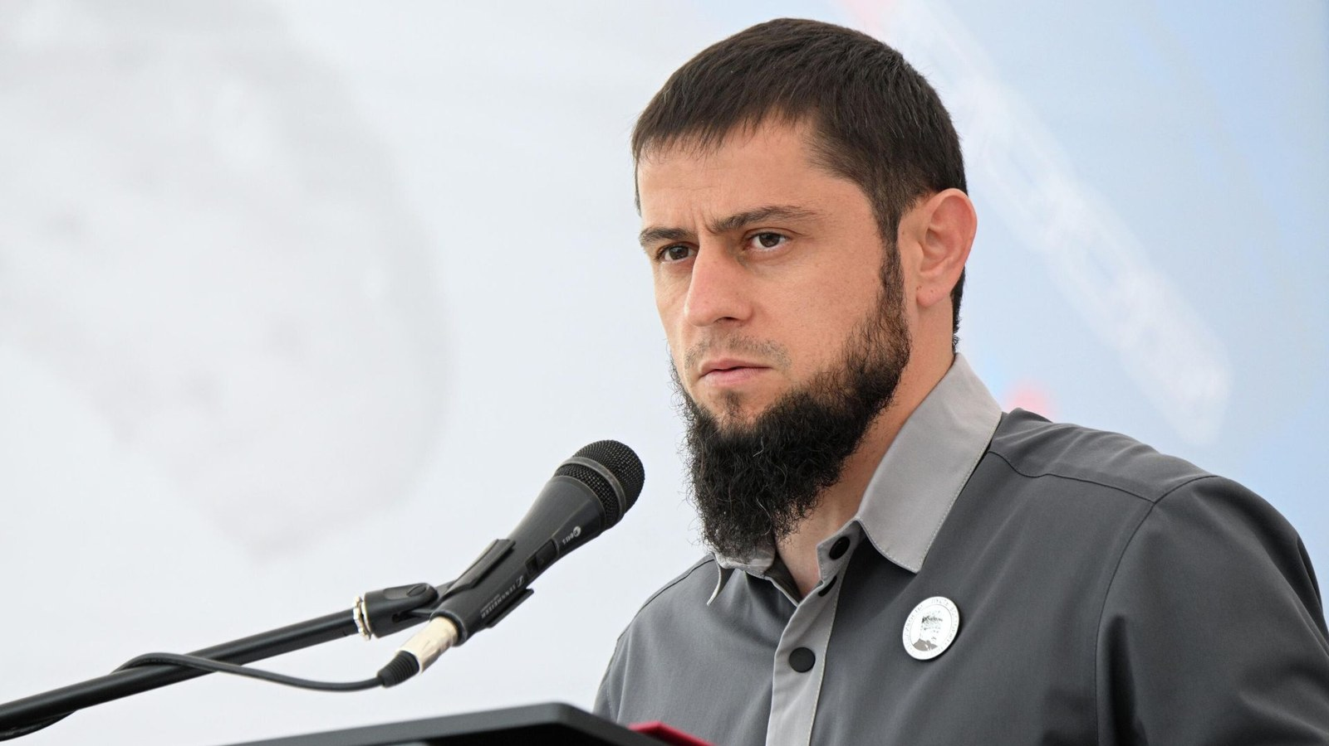
Источник: interfax.ru · t.me
Видео: первое заседание парламента Чечни, Telegram Кадырова · Дудаев избран председателем парламента, ЧГУ имени Кадырова · смежное: Кадыров отмечает 50-летие, Первый канал, 5 октября
21. Возбуждено дело об осквернении Ржевского мемориала
Следователи возбудили уголовное дело об осквернении Ржевского мемориала Советскому солдату в Тверской области. На видео, которое появилось в соцсетях, одна из девушек называет мемориал нецензурными словами.
Председатель Следственного комитета Александр Бастрыкин потребовал доклад по делу. Его квалифицировали по части 3 статьи 354.1 Уголовного кодекса, об осквернении символов воинской славы России и оскорблении памяти защитников Отечества.
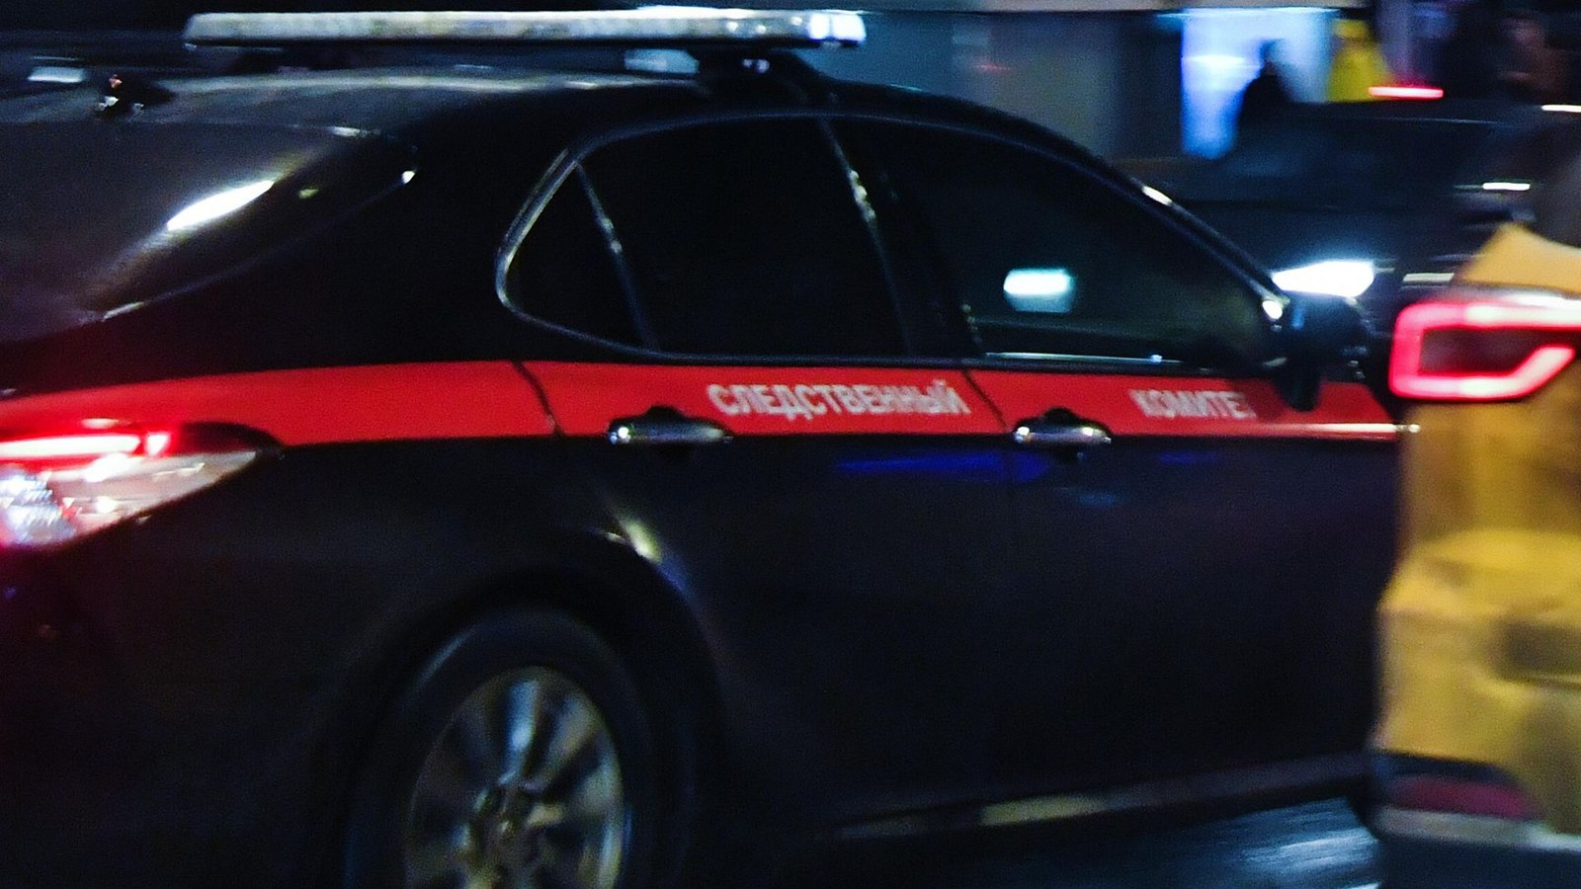
Источник: interfax.ru · t.me · ria.ru
Видео: смежное: пять лет Ржевскому мемориалу, Первый канал, 30 июня 2025 года · смежное: мемориал с высоты, 11 мая 2025 года · смежное: рассказ о Ржевском мемориале, 1 апреля 2025 года
22. Запасы газа в Европе на 15 пунктов ниже средних за пять лет
Подземные хранилища газа в Европе заполнены на 72,4%, это на 15,3 процентного пункта ниже среднего за последние пять лет, сообщила ассоциация Gas Infrastructure Europe. Журнал The Economist пишет, что хранилища в Германии и Нидерландах заполнены примерно на 60%, а в Великобритании меньше чем на 40%.
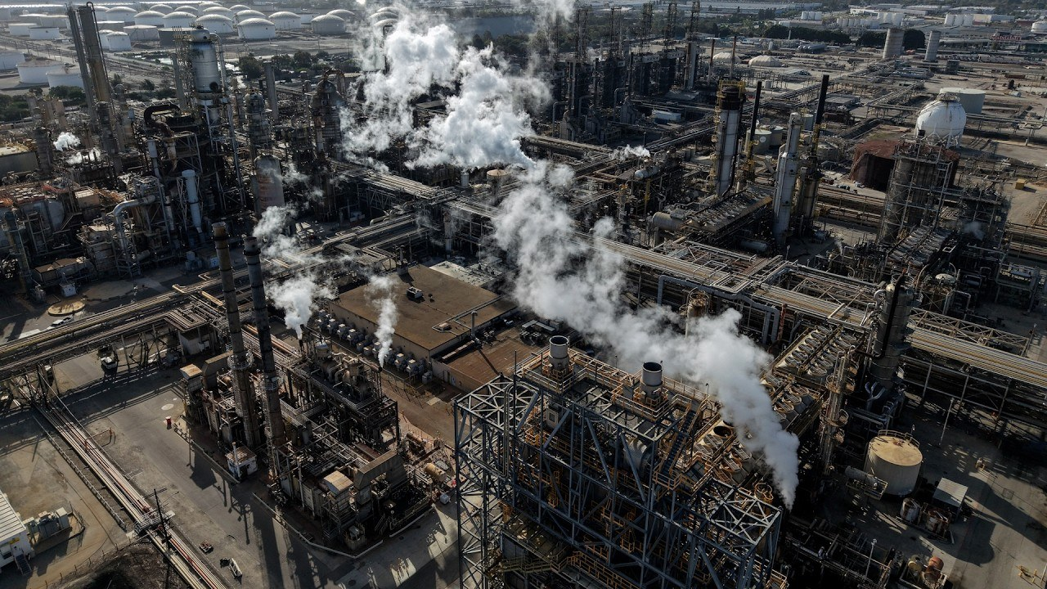
Источник: interfax.ru · t.me
Видео: Европа на себе ощущает топливный кризис, Первый канал, 4 октября · выпуск резервов G7 даёт лишь временное облегчение, Bloomberg, 3 октября · смежное: Европа не заменила российский газ, а стала тратить меньше, RankVerse, 30 сентября · смежное: министры энергетики ЕС в Дублине о ценах и надёжности поставок, ALERT News, 29 сентября

